ПРИЛОЖЕНИЕ #6
ЕДИНЫЕ ТРЕБОВАНИЯ
К ИНФОРМАЦИИ В ЗАЯВОЧНОМ ЛИСТЕ
ИНФОРМАЦИИ ОБ ИГРОКАХ, КОМАНДАХ И ТРЕНЕРСКОМУ, РУКОВОДЯЩЕМУ И АДМИНИСТАТИВНОМУ СОСТАВУ

1.ТРЕБОВАНИЯ ПО ЗАПОЛНЕНИЮ ЗАЯВКИ НА УЧАСТИЕ

- Обратить внимание на точное заполнение разделов в заявочном листе:

а) Название команды и возрастной год.
б) Город который представляет команда
в) Год создания команды
г) Стадион где базируется (тренируется) команда
д) Если у команды есть своя страница в интернете (социальные сети) указать
е) Указать электронную почту (e-mail) контактного лица
ж) Название соревнования – указать Группу и возрастной год, куда команда имеет намерения заявиться
з) Указать стадион (место), день недели и время, в которые команда сможет проводить свои домашние матчи.

е) Заполнять все колонки заявки:
ФИО, Дата Рождения, Гражданство, Амп, Игр.Номер, Отм (Капитан, Ассистент)
Рост, вес и хват клюшки, Серия документа, Адрес, Виза Врача.

Примечание:
Внимательно проверяйте правильность написания ФИО и Дату Рождения Игроков!
Все данные на игрока берутся из официального документа лично тренером или руководителем команды.
Обязательно замерьте рост игрока и его вес.
Вся информация будет хранится в базе данных и учитываться в каждом сезоне
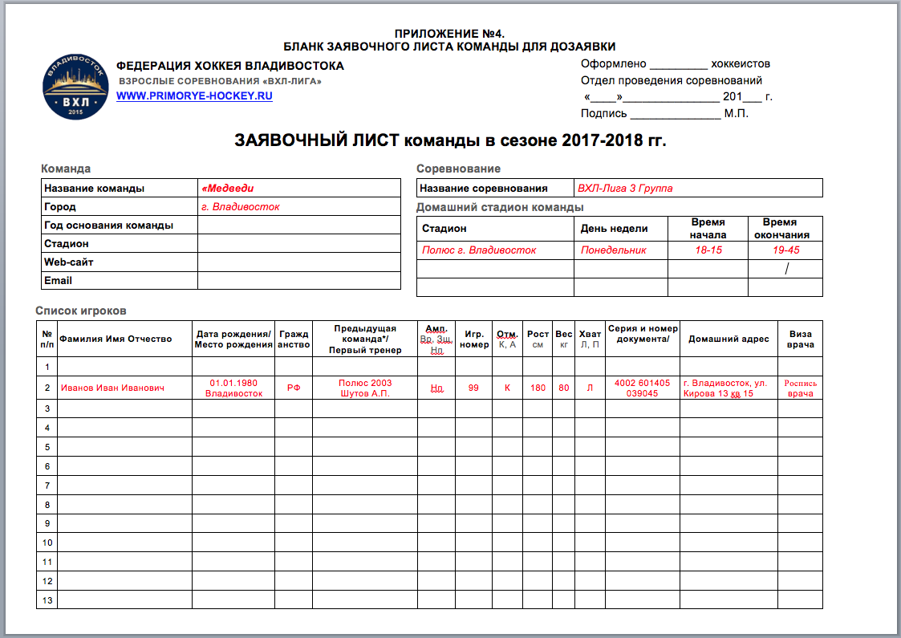

Внимание!

При визировании заявки у Врача НЕ НАДО СТАВИТЬ ПЕЧАТЬ ВРАЧА после каждой фамилии игрока. Врач ставит только свою подпись.
На втором листе заявки врач указывает общее кол-во допущенных до соревнований игроков, ставит свою Фамилию, личную подпись и печать учреждения.

Тренерский и административный состав заносится в заявочный лист с обязательным указанием Фамилии, Даты рождения, Звание и должности в команде.
Обязательно указывать контактные телефоны руководящего состава

Руководитель команды (клуба), подписывая Бланк заявки команды, несет всю ответственность за предоставление данных в заявочном листе.

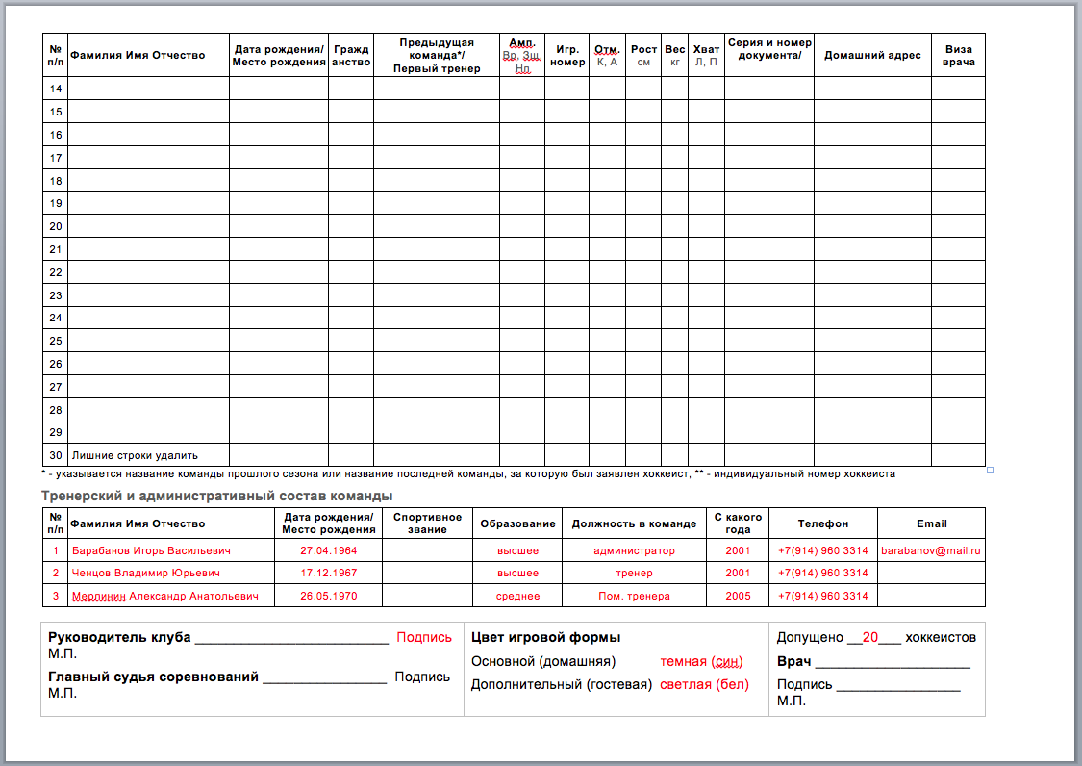

- ТРЕБОВАНИЯ К ИНДИВИДУАЛЬНОМУ ФОТО ИГРОКА

Фото должно быть выполнено на светлом фоне или светлом однородном фоне
(в крайних случаях допускается фон официального баннера команды (клуба) при условии, что лицо игрока (тренера) хорошо просматривается)

Фото должно соответствовать размерам:
600 пикс по ширине и 800 пикс по высоте
Разрешение фото должно быть 300 писк/на дюим
(см.пример на вкладке ниже)

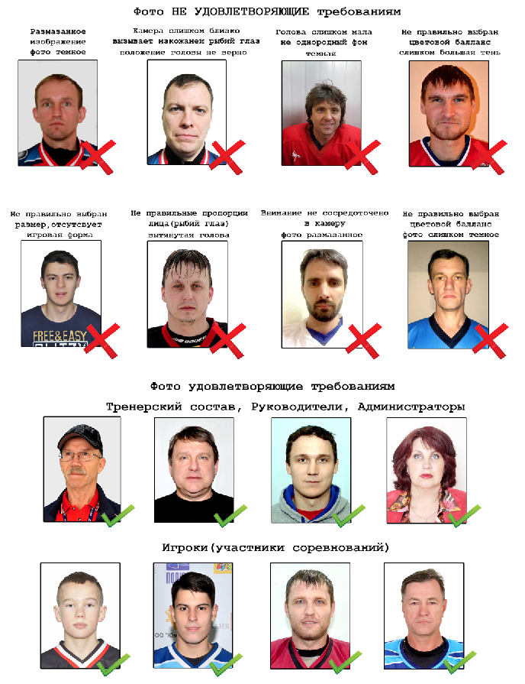

- ТРЕБОВАНИЕ К ГРУППОВОМУ ФОТО КОМАНДЫ

Размер группового фото команды должен соответствовать размеру:
Не менее 1020 пикс по длинной стороне фото.
Разрешение снимка 300 пикс/дюйм
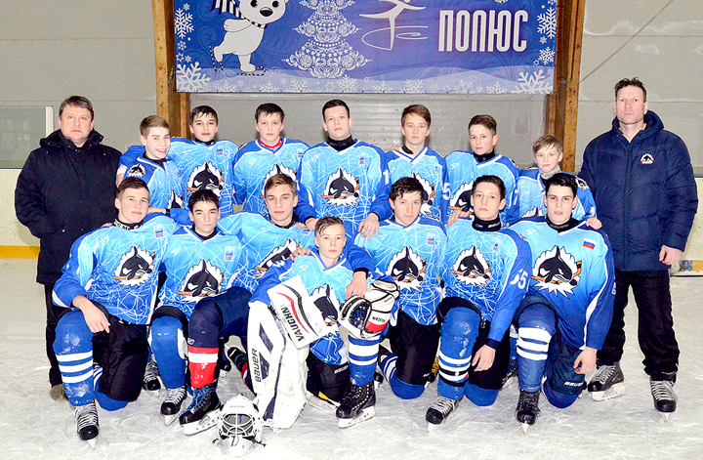

ПРИМЕЧАНИЕ: Если у Руководителей команд нет возможности самим отснять и обработать фото игроков, общее фото команды, логотип команды и эскиз формы, то можно заказать выезд фотографа на тренировку команды или в другое удобное для команды место.
Стоимость услуг фотосессии для команды будет составлять:
200 руб с человека ( с учетом обработки группового фото)

- ТРЕБОВАНИЕ К ЛОГОТИПУ КОМАНДЫ
Размер Логотипа команды (Клуба) должен соответствовать размеру:
200 х 200 писк, разрешение снимка 300 пикс/дюйм

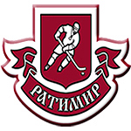
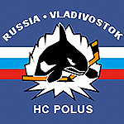

- ТРЕБОВАНИЯ К ФОТО ФОРМЫ КОМАНДЫ

Размер Эскиза Формы команды (Клуба) должен соответствовать размеру:
Менее 1020 пикс по длинной стороне, разрешение снимка 300 пикс/дюйм

(Макет эскиза формы как правило предоставляется компанией, которая изготавливает форму). Если эскиз макета отсутствует, можно сфотографировать форму на ровной поверхности.

Пример эскиза формы от изготовителя
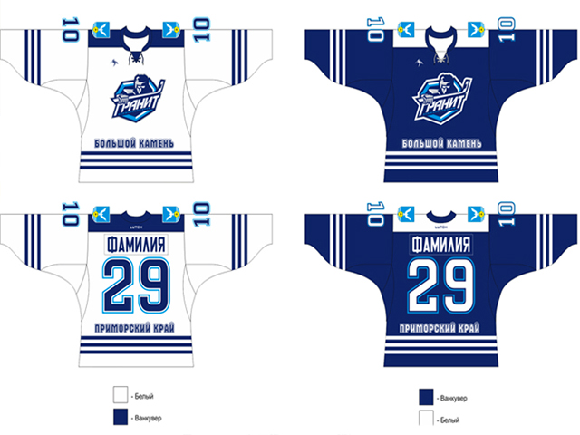
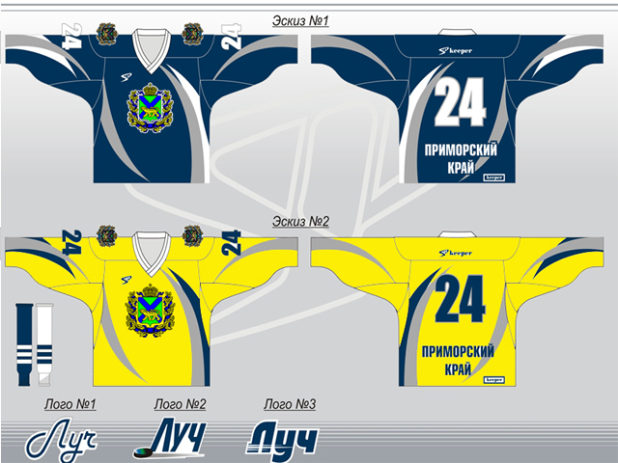

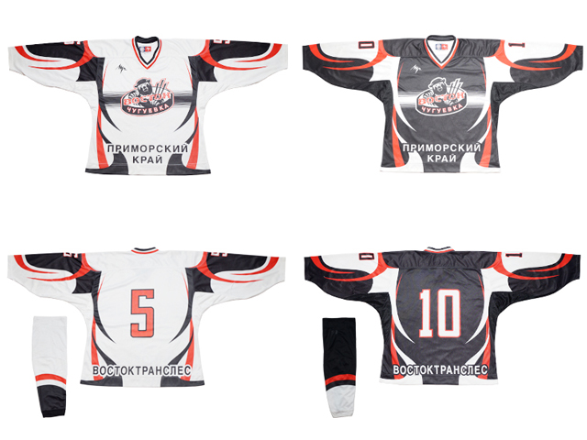
Пример эскиза формы отснятого на ровной поверхности

Дополнительная информация:

1. Индивидуальные Фото игроков и групповое Фото команды
должны предоставляться год в год с подачей заявки на участие в турнире.
(это вызвано тем, что юные хоккеисты очень быстро развиваются и переходят из одной команды в другую и по возрастным характеристикам, а также по росту индивидуального мастерства)

6. ИНСТРУКЦИИ ПО ОБРАБОТКЕ ФОТО ИГРОКА
Вы отсняли фото игроков и Вам необходимо обработать фото, чтобы уложиться в требуемый размер, Вы можете это сделать с помощью редакторских программ
Что надо сделать:
- В ПРОГРАММЕ (к примеру Adobe Photoshop) выбираете:
Файл – Создать
Открывается окно с параметрами нового документа
- Задаете размер нового документа
Ширина - 600 писк
Высота - 800 пикс
Разрешение 300 (или 150) пикс на дюйм
Нажимаете ОК
- Открываете в этой программе свое фото, копируйте его и вставляйте Ваше Фото игрока в созданный Вами новый документ.
- При необходимости уменьшая или увеличивая пропорции Вашего фото относительно нового документа
- Если фото темное, его можно скорректировать в разделе –
Изображения-Коррекция –Уровни.
- После этих манипуляций сохраните файл в разделе
Файл-Сохранить как
- Укажите имя файла и тип файла файла
К примеру:
Иванов ВВ фото.jpg (обратите внимание, что тип файла - JPG)
и запомните место где Вы его сохранили
- После того, как вы сохранили свой файл, можете его проверить
Откройте свой готовый файл и щелкните на раздел:
Изображения- размер изображения
Если вы все правильно сделали, то у Вас появится окно с параметрами Вашего изображения (файла) как на примере:

